**A-FRAME TUTORIAL Museu VR**

Sergi Gotarra maig 2023

A-Frame és un framework orientat a facilitar la programació de les capacitats WebGL dels navegadors web, especialment pel que fa al desenvolupament d’experiències de realitat virtual (VR)

A-Frame requereix:

* una connexió segura https
* que no hi hagi conflicte de continguts dins la web (Cross Cors); és a dir: tot el contingut ha d’estar al mateix servidor

Per utilitzar A-Frame requerirem una d’aquestes opcions:

* Un servidor hosting de pagament amb seguretat (https)
* Un servei hosting web gratuit SSL com [www.glitch.com](http://www.glitch.com/)
* Activar un espai hosting web a GitHub <https://www.youtube.com/watch?v=nbUR1jzVI5g>
* Utilitzar un servidor gratuit amb https (<https://www.netlify.com/>) <-- AQUESTA ÉS LA BONA

**Per a aquest tutorial utilitzarem GitHub**

per fer servir el compte de GITHUB:

<https://devcode.la/tutoriales/publicar-tu-web-usando-github-pages/>

**Pas previ: Tenir instal·lat Git i un compte a GitHub**

creem un nou projecte que es dirà museu, i a dins fem un arxiu index.html amb aquest contingut:

*<html>*

*<head>*

*<script src="https://aframe.io/releases/1.2.0/aframe.min.js"></script>*

*</head>*

*<body>*

*<a-scene>*

*<a-sky color="#005"></a-sky>*

*<a-sphere position="0 2 -5" radius="1" ></a-sphere>*

*</a-scene>*

*</body>*

*</html>*

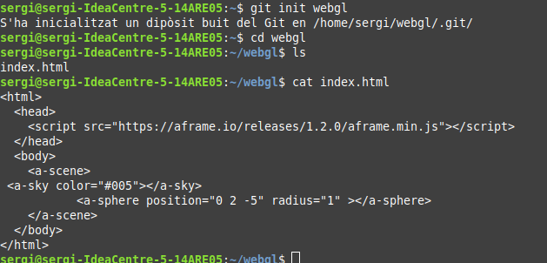

Head: hem carregat l’arxiu de js de A-frame

Body:

Creem una escena nova (tot codi de A-frame comença amb una a-scene)

* A dins de la escena hi ha definit el cel, amb un color del cel i una esfera
* Els valors de l’esfera són: radi 1 (m) i posició (x=0 y=2 z=-5) des d'una perspectiva cenital, veient el món des del sostre.

**Penjem el codi a GitHub**

Obrim al navegador i veurem una cosa així:

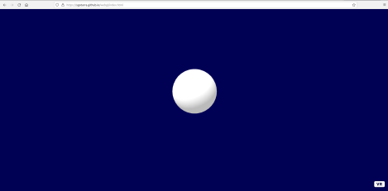

A dins d’A-FRAME

La nostra posició es 0,0,0. Al nostre davant i darrera tenim l’eix Z, a davant en negatiu; i a la esquerra i dreta tenim l’eix X, a l’esquerra en negatiu i a la dreta en positiu. L’eix Y és el que va vertical, podem pensar-hi com sobre el terra.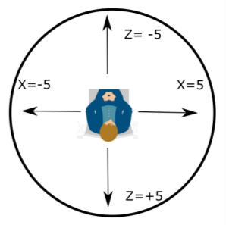

Ara considerant que l’observador està com a l’imatge del costat, modifiquem el codi:

*<html>*

*<head>*

*<script src="https://aframe.io/releases/1.2.0/aframe.min.js"></script>*

*</head>*

*<body>*

*<a-scene>*

*<a-sky color="#005"></a-sky>*

*<a-sphere position="0 2 -5" radius="1" color="#ff0"></a-sphere>*

*<a-sphere position="-5 2 0" radius="1" color="#0ff"></a-sphere>*

*<a-sphere position="0 2 5" radius="1" color="#f00"></a-sphere>*

*<a-sphere position="5 2 -5" radius="1" color="#0f0"></a-sphere>*

*</a-scene>*

*</body>*

*</html>*

Refresqueu l’adreça del navegador i veureu

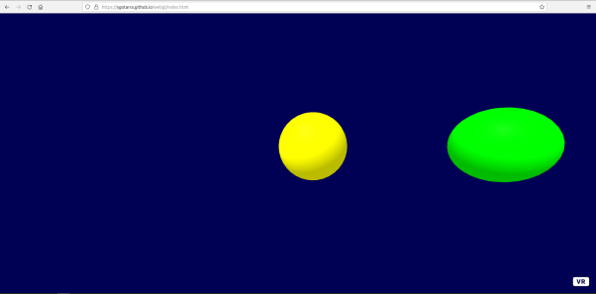

Proveu a veure que fan les tecles AWSD

A A-Frame el moviment ve incorporat

Ara al mòbil obriu el navegador i escriviu la adreça (NO OBLIDEU INICIAR AMB **https://**)

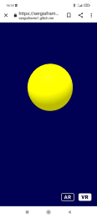

Hi ha un botó de VR, si el pulsem podem utilitzar el mòbil dins unes cardboard

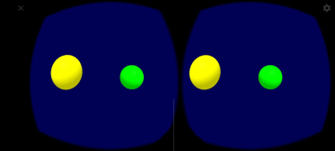

Descarreguem alguns assets i veurem unes quantes primitives i opcions interessants

Assets:

<https://drive.google.com/file/d/1O27Y-XzorGXV0gz4P-vGQQb9HpZ0h148/view?usp=share_link>

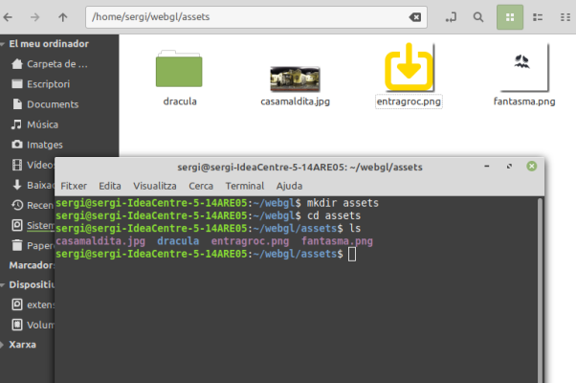

Atenció que s’han descarregat a la carpeta webgl/assets/

Ara aprendrem algunes primitives de A-Frame com plane que ens servirà per a posar rètols i opcions a sel·leccionar

Un plane:

En color blanc es defineix així: <a-plane position="-2 2 -6" color="#fff"></a-plane>

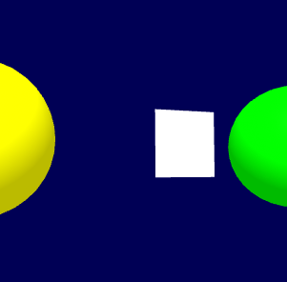

La icona de sortida la assignem a aquest Plane

Aprofitem per carregar una altra imatge per a afegir-la a una esfera, i li donem una animació molt simple.

Per saber més sobre animacions:

<https://jgbarah.github.io/aframe-playground/moving-01/>

<https://riptutorial.com/aframe/topic/10071/animation---a-animation->

*<html>*

*<head>*

*<script src="https://aframe.io/releases/1.2.0/aframe.min.js"></script>*

*</head>*

*<body>*

*<a-assets>*

*<img id="imgSortida" src="assets/entragroc.png" >*

*<img id="imgFantasma" src="assets/fantasma.png" >*

*</a-assets>*

*<a-scene>*

*<a-sky color="#005"></a-sky>*

*<a-sphere position="0 2 -5" radius="1" color="#ff0"></a-sphere>*

*<a-sphere position="-5 2 0" radius="1" color="#0ff"></a-sphere>*

*<a-sphere position="0 2 5" radius="1" color="#f00"></a-sphere>*

*<a-sphere position="5 2 -5" radius="1" src="#imgFantasma"*

*animation="property: rotation; dur: 6000;*

*to: 0 360 0; loop: true">*

*</a-sphere>*

*<a-plane position="-2 2 -6" src="#imgSortida" transparent="true"></a-plane>*

*</a-scene>*

*</body>*

*</html>*

Fem git add .

git commit

....

I des del navegador:

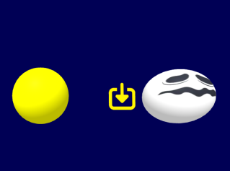

Afegim una imatge de fons: Una casa encantada.

<html>

<head>

<script src="https://aframe.io/releases/1.2.0/aframe.min.js"></script>

</head>

<body>

<a-assets>

<img id="imgSortida" src="assets/entragroc.png" >

<img id="imgFantasma" src="assets/fantasma.png" >

<img id="imgCasa" src="assets/casamaldita.jpg" >

</a-assets>

<a-scene>

<a-sky src="#imgCasa"></a-sky>

<a-sphere position="5 2 -5" radius="1" src="#imgFantasma"

animation="property: rotation; dur: 10000;

to: 0 360 0; loop: true">

</a-sphere>

<a-plane position="-2 2 -6" src="#imgSortida" transparent="true"></a-plane>

</a-scene>

</body>

</html>

Pas 3:

Anem a treballar sense utilitzar el moviment, pensant en una aplicació per a google cardboards

Afegim una figura extreta de sketchfab.com baixada en format gltf (el preferit de A-Frame)

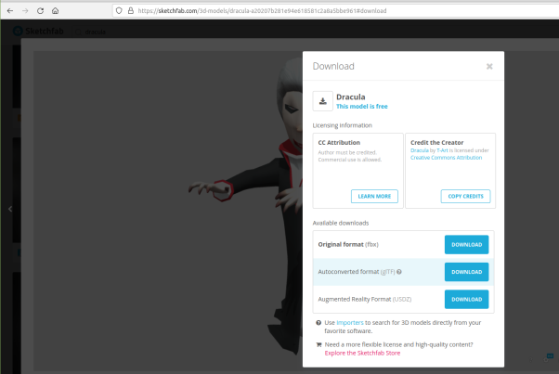

Ja ho tenim a una carpeta de assets, amb el nom Dracula

A dins hi ha scene.bin i scene.gltf i una carpeta de textures

Deixem que ho gestioni tot A-frame

*<html>*

*<head>*

*<script src="https://aframe.io/releases/1.2.0/aframe.min.js"></script>*

*</head>*

*<body>*

*<a-assets>*

*<img id="imgSortida" src="assets/entragroc.png" >*

*<img id="imgFantasma" src="assets/fantasma.png" >*

*<img id="imgCasa" src="assets/casamaldita.jpg" >*

*<a-asset-item id="dracula" src="assets/dracula/scene.gltf"></a-asset-item>*

*</a-assets>*

*<a-scene>*

*<a-sky src="#imgCasa"></a-sky>*

*<a-sphere position="5 2 -5" radius="1" src="#imgFantasma"*

*animation="property: rotation; dur: 10000;*

*to: 0 360 0; loop: true">*

*</a-sphere>*

*<a-entity gltf-model="#dracula" position="0 -3.5 -5" scale="0.02 0.02 0.02"></a-entity>*

*<a-plane position="3 2 -5" src="#imgSortida" transparent="true"></a-plane>*

*</a-scene>*

*</body>*

*</html>*

Ara afegim un visualitzador de posició amb **a-entity camera** (wasd control false deshabilita les tecles WASD) i també afegim algunes animacions mes

*<html>*

*<head>*

*<script src="https://aframe.io/releases/1.2.0/aframe.min.js"></script>*

*<script>*

*AFRAME.registerComponent("mylink", {*

*init: function() {*

*this.el.addEventListener("click", (e) => {*

*window.location = this.data.href;*

*})*

*}*

*})*

*</script>*

*</head>*

*<body>*

*<a-scene cursor="rayOrigin: mouse">*

*<a-assets>*

*<img id="imgSortida" src="assets/entragroc.png" >*

*<img id="imgFantasma" src="assets/fantasma.png" >*

*<img id="imgCasa" src="assets/casamaldita.jpg" >*

*<a-asset-item id="dracula" src="assets/dracula/scene.gltf"></a-asset-item>*

*</a-assets>*

*<a-entity camera look-controls wasd-controls="false">*

*<!-- fuseTimeout = el temps que triga en fer click des de que es posiciona sobre un objecte-->*

*<a-entity cursor="fuse: true; fuseTimeout: 2000"*

*position="0 0 -1"*

*geometry="primitive: ring; radiusInner: 0.02; radiusOuter: 0.03"*

*material="color: red; shader: flat"*

*animation="property: components.material.material.color;*

*type: color;*

*to: white;*

*dur: 1000;*

*dir: alternate;*

*loop: true">*

*</a-entity>*

*</a-entity>*

*<a-sky src="#imgCasa"></a-sky>*

*<a-sphere position="5 2 -5" radius="1" src="#imgFantasma"*

*animation="property: rotation; dur: 10000;*

*to: 0 360 0; loop: true">*

*</a-sphere>*

*<a-entity gltf-model="#dracula" position="0 -3.5 -5" scale="0.02 0.02 0.02"*

*animation="property: position; dur: 2000; from: 0 -3.5 -5; to: 0 -3 -5; dir: alternate; loop: true">*

*</a-entity>*

*<a-plane position="-1.5 0 1.5" src="#imgSortida" rotation="0 150 0" transparent="true" mylink="href: https://www.wikipedia.org/;"></a-plane>*

*</a-scene>*

*</body>*

*</html>*

Hi ha dues animacions, una de posició i una de rotació, i bloquejem el moviment ASDW.

A part hem afegit una funció js, a fora del body (a A-FRAME sempre s’ha de fer així) que ens envia a una url quan fem click o ens posicionem sobre un element que tingui aquesta funció

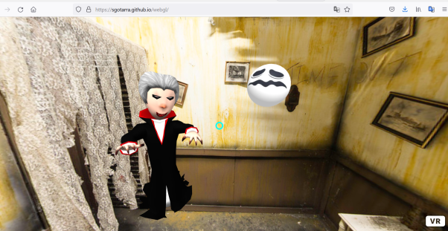

Amb el mòbil a dins d’unes ulleres VR

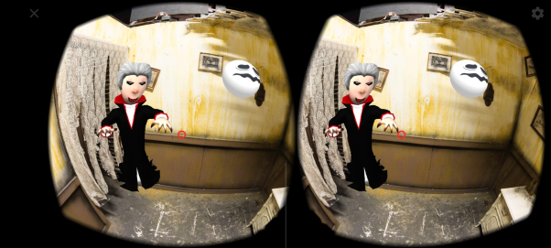

podeu veure-ho funcionar a: <https://sgotarra.github.io/webgl/index.html>

**Fem un petit museu o una exposició**

Primerament buscarem un model 3D tancat d’una habitació prou gran per a una exposició.

Anem a Sketchfab i en trobem alguns que ens poden anar bé.

Hem de buscar un espai tancat, sense objectes al mig.

N’hi ha molts:

Un espai força gran si volem fer un museu complet, com la Gallery Museum...

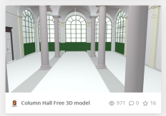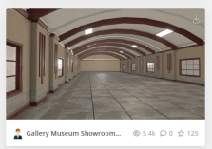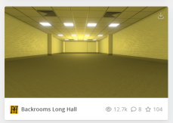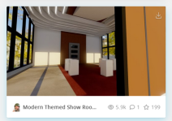

Ens farà falta també per a la demo 2 objectes: una escultura i un peu de columna (aquest últim el farem amb un cilindre)

El objecte el podem escanejar amb una aplicació de fotometria, que crea un objecte en 3D a partir d’un conjunt de fotografies. El programa es gratuït i es diu: meshroom <https://github.com/alicevision/meshroom/releases>

Aqui veiem un petit tutorial de com utilitzar-lo: <https://blog.prusa3d.com/photogrammetry-2-3d-scanning-simpler-better-than-ever_29393/>

El temps de creació pot superar la hora, així doncs, paciència.

Després de creat, tindrem un objecte obj amb textures, aquest objecte l’haurem de retallar una mica amb blender o una eina similar. I si pot ser guardar-lo en format gltf (no he provat altres formats)

Baixem una sala de museu en format gltf

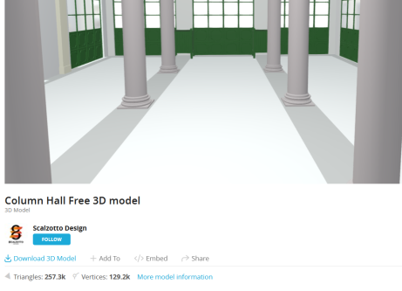

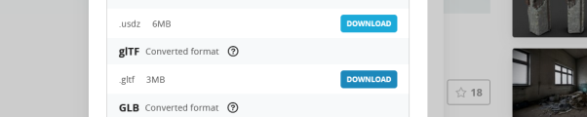

Primerament fem una carpeta anomenada museu, a dins fem una carpeta que es dira sala i a dins d’aquesta descomprimim l’arxiu de la sala, tal que així:

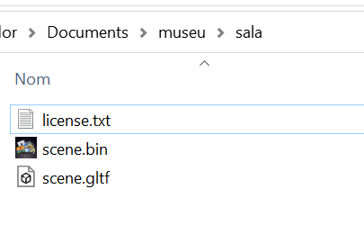

Ara anem de nou al directori de museu i creem un arxiu anomenat museu.html

<html>

<head>

<script src="https://aframe.io/releases/1.2.0/aframe.min.js"></script>

</head>

<body>

<a-scene>

<a-assets>

<a-asset-item id="sala" src="sala/scene.gltf"></a-asset-item>

</a-assets>

<a-entity gltf-model="#sala" position="0 0 0" rotation="0 0 0" scale="1 1 1"></a-entity>

</a-scene>

</body>

</html>

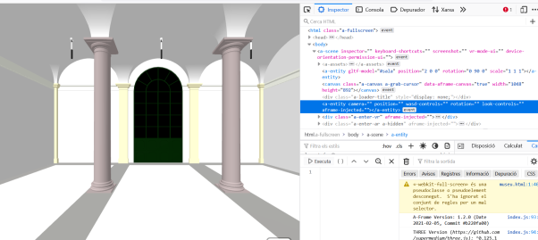

Canviem alguns paràmetres per a que quedi centrada la vista i orientada cap on volem (valors de rotation i position del objecte)

Queda així:

<a-entity gltf-model="#sala" position="2 0 0" rotation="0 90 0" scale="1 1 1"></a-entity>

Primer el poso a ull i després l’acabo de centrar

<a-scene>

<a-assets>

<a-asset-item id="sala" src="sala/scene.gltf"></a-asset-item>

</a-assets>

<a-entity gltf-model="#sala" position="2 0 0" rotation="0 90 0" scale="1 1 1"></a-entity>

<a-cylinder color="cyan" radius="0.5" height="1" segments-radial="6" position="1 0 1"></a-cylinder>

</a-scene>

Ara hem de posar un peu per col·locar el objecte a exposar

Farem servir un element de a-frame (podem optar per un cube estirat o un cilindre, utilitzarem aquest que és molt versàtil: <https://aframe.io/docs/1.4.0/primitives/a-cylinder.html>

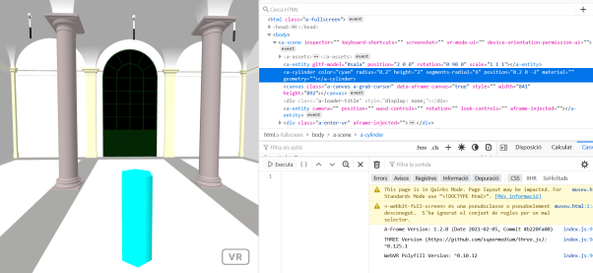

<a-cylinder color="cyan" radius="0.2" height="2" segments-radial="6" position="0.2 0 -2"></a-cylinder>

Busquem una textura mes xula

<https://polyhaven.com/a/dark_wood>

M’he descarregat aquesta: peakpx.jpg

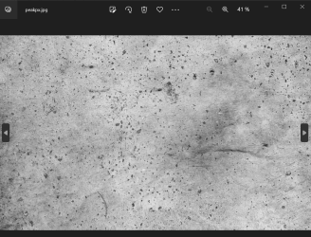

A veure que tal queda, la poso al directori

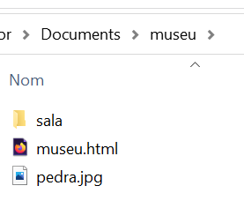

Afageixo la pedra com imatge a assets (estaria bé fer una carpeta d’assets per a tots els materials i elements que anem a fer servir)

I modifico el cilynder (al final m’agrada més completament rodó)

<a-scene>

<a-assets>

<a-asset-item id="sala" src="sala/scene.gltf"></a-asset-item>

<img id="pedra" src="pedra.jpg"></a-asset-item>

</a-assets>

<a-entity gltf-model="#sala" position="2 0 0" rotation="0 90 0" scale="1 1 1"></a-entity>

<a-cylinder src="#pedra" radius="0.2" height="2" segments-radial="6" position="0.2 0 -2"></a-cylinder>

</a-scene>

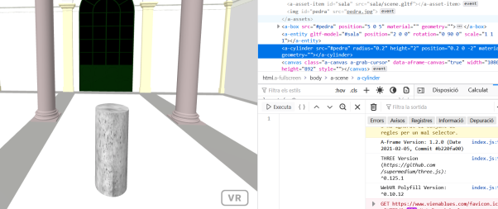

Ara posarem un objecte al damunt, busquem “patrimoni” a sketchfab i trobem tot de figures i edificis i obres d’art escanejades de casa nostra

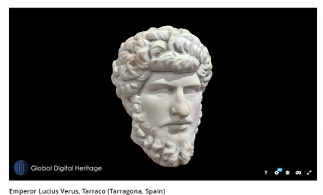

Creo una carpeta que es diu emperador i el descomprimeixo a dins

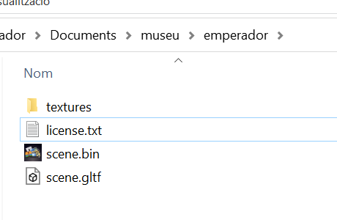

<html>

<head>

<script src="https://aframe.io/releases/1.2.0/aframe.min.js"></script>

</head>

<body>

<a-scene>

<a-assets>

<a-asset-item id="sala" src="sala/scene.gltf"></a-asset-item>

<a-asset-item id="emperador" src="emperador/scene.gltf"></a-asset-item>

<img id="pedra" src="pedra.jpg"></a-asset-item>

</a-assets>

<a-entity gltf-model="#sala" position="2 0 0" rotation="0 90 0" scale="1 1 1"></a-entity>

<a-entity gltf-model="#emperador" position="0.2 2 -2" rotation="0 0 0" scale="1 1 1"></a-entity>

<a-cylinder src="#pedra" radius="0.2" height="2" position="0.2 0 -2"></a-cylinder>

</a-scene>

</body>

</html>

Ara l’acabo d’ajustar a la posició que vull

<a-entity gltf-model="#emperador" position="-0.4 1.7 -1.9" rotation="0 90 0" scale="1.4 1.4 1.4"></a-entity>

Ara afegim l’efecte “cabeza flotante”, com vam veure amb el draculin del principi.

<a-entity gltf-model="#emperador" position="-0.4 1.7 -1.9" rotation="0 90 0" scale="1.4 1.4 1.4"

animation="property: position; dur: 2000; from: -0.4 1.7 -1.9; to: -0.4 1.8 -1.9; dir: alternate; loop: true">

</a-entity>

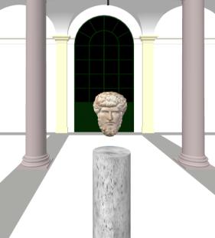

TRUCO: Si quan estem veient al navegador la nostra pàgina fem

CONTROL + ALT+i

podrem bellugar els elements i veure com queden.

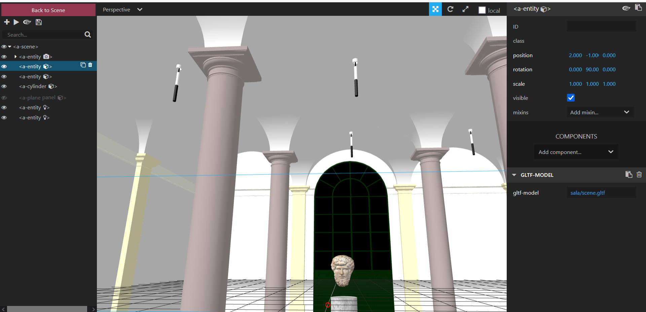

Bloquegem el moviment, no volem que l’usuari surti de l’edifici ni que es mengi la figura del senyor emperador. Afegim també el cursor parpadejant, com havíem fet a l’escena draculin

<body>

<a-scene cursor="rayOrigin: mouse">

<a-assets>

<a-asset-item id="sala" src="sala/scene.gltf"></a-asset-item>

<a-asset-item id="emperador" src="emperador/scene.gltf"></a-asset-item>

<img id="pedra" src="pedra.jpg"></a-asset-item>

</a-assets>

<a-entity camera look-controls wasd-controls="false">

<a-entity cursor="fuse: true; fuseTimeout: 2000"

position="0 0 -1"

geometry="primitive: ring; radiusInner: 0.02; radiusOuter: 0.03"

material="color: red; shader: flat"

animation="property: components.material.material.color;

type: color;

to: white;

dur: 1000;

dir: alternate;

loop: true">

</a-entity>

</a-entity>

<a-entity gltf-model="#sala" position="2 0 0" rotation="0 90 0" scale="1 1 1"></a-entity>

<a-entity gltf-model="#emperador" position="-0.4 1.7 -1.9" rotation="0 90 0" scale="1.4 1.4 1.4"

animation="property: position; dur: 2000; from: -0.4 1.7 -1.9; to: -0.4 1.8 -1.9; dir: alternate; loop: true">

</a-entity>

<a-cylinder src="#pedra" radius="0.2" height="2" position="0.2 0 -2"></a-cylinder>

</a-scene>

</body>

OOOPS! La vista de l’usuari ens ha baixat gairebé un metro al afegir la càmera

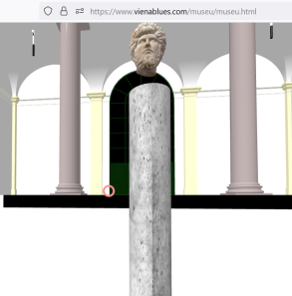

Baixem tot un metro a veure que tal es veu: (per la propera vegada ho hauríem de tenir en compte)

<a-entity gltf-model="#sala" position="2 -1 0" rotation="0 90 0" scale="1 1 1"></a-entity>

<a-entity gltf-model="#emperador" position="-0.4 0.7 -1.9" rotation="0 90 0" scale="1.4 1.4 1.4"

animation="property: position; dur: 2000; from: -0.4 0.7 -1.9; to: -0.4 0.8 -1.9; dir: alternate; loop: true">

</a-entity>

<a-cylinder src="#pedra" radius="0.2" height="2" position="0.2 -1 -2"></a-cylinder>

Només resta, d’objectes, un plane amb contingut extra que s’activa en picar a la imatge.

Ara creem un plane, d’entrada en color groc. Agafarem un rectangle de 1 x 1 i mirem de col·locar-lo al costat de la figura

<a-plane color="white" scale="1 1 1" position="2 0 -2" rotation="0 0 0"></a-plane>

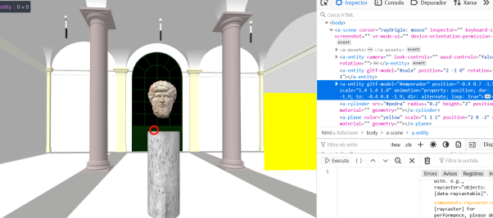

l’acabem d’ajustar fins que queda així de bé.

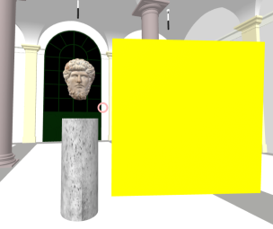

El posiciono i li dono una mica de rotació perquè quedi encarat a càmera

<a-plane color="yellow" scale="1 1 1" position="0.8 0 -1" rotation="5 -10 0"></a-plane>

Ara crearem una mica de contingut a partir de la wikipedia en un jpg de 1000 x 1000 pixels (ample = alt perquè hem fet el plane 1x1)

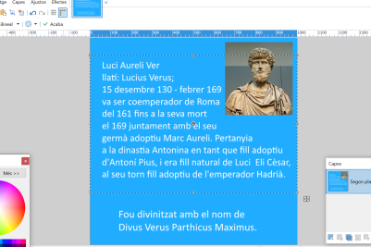

Ho guardem al directori amb el nom de: imperator.jpg

I ara l’afegirem com una textura per al plane

<img id="pedra" src="pedra.jpg"></a-asset-item>

<img id="imperator" src="imperator.jpg"></a-asset-item>

<a-plane src="#imperator" scale="1 1 1" position="0.8 0 -1" rotation="5 -10 0"></a-plane>

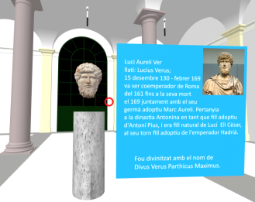

Bravo!

Falta que la imatge només es mostri quan fixem el cursor al cap del emperador. Aquest codi javascript ja el teniem fet al draculin (casi).

<html>

<head>

<script src="https://aframe.io/releases/1.2.0/aframe.min.js"></script>

<script>

AFRAME.registerComponent("faigclick", {

init: function() {

this.el.addEventListener("click", (e) => {

//busquem l’element que té com a ide panel

var sceneEl = document.querySelector('#panel');

//el fem visible

sceneEl.setAttribute('visible', true);

})

}

})

</script>

</head>

<body>

<a-scene cursor="rayOrigin: mouse">

<a-assets>

<a-asset-item id="sala" src="sala/scene.gltf"></a-asset-item>

<a-asset-item id="emperador" src="emperador/scene.gltf"></a-asset-item>

<img id="pedra" src="pedra.jpg"></a-asset-item>

<img id="imperator" src="imperator.jpg"></a-asset-item>

</a-assets>

<a-entity camera look-controls wasd-controls="false">

<!-- fuseTimeout = el temps que triga en fer click des de que es posiciona sobre un objecte-->

<a-entity cursor="fuse: true; fuseTimeout: 2000"

position="0 0 -1"

geometry="primitive: ring; radiusInner: 0.02; radiusOuter: 0.03"

material="color: red; shader: flat"

animation="property: components.material.material.color;

type: color;

to: white;

dur: 1000;

dir: alternate;

loop: true">

</a-entity>

</a-entity>

<a-entity gltf-model="#sala" position="2 -1 0" rotation="0 90 0" scale="1 1 1"></a-entity>

<a-entity gltf-model="#emperador" position="-0.4 0.7 -1.9" rotation="0 90 0" scale="1.4 1.4 1.4"

animation="property: position; dur: 2000; from: -0.4 0.7 -1.9; to: -0.4 0.8 -1.9; dir: alternate; loop: true" faigclick">

</a-entity>

<a-cylinder src="#pedra" radius="0.2" height="2" position="0.2 -1 -2"></a-cylinder>

<a-plane id="panel" src="#imperator" scale="1 1 1" position="0.8 0 -1" rotation="5 -10 0" visible="false"></a-plane>

</a-scene>

</body>

</html>

Hem afegit un identificador al panel i l’hem posat d’entrada a visible=false

També hem afegit un nou component que es diu faigclick i l’hem afegit al model gltf de l’emperador.

Finalment, a la definició del component el que es fa és buscar quin element de l’escena té com a identificador “panel” i el fa visible

Podem provar el codi a: <https://www.vienablues.com/museu/museu.html>

**EXERCICI H: Feu el vostre museu amb un mínim de 3 objectes i descripció de cada un d’ells**

***Puja puntuació: si podem bellugar-nos pel museu saltant d’una posició a una altra.***

**QUÈ PODEM EXPOSAR?**

Si ens agrada la historia: busquem patrimoni a sketchfab i fer una expo de escultures de l’imperi romà

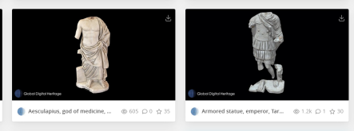

Fer una exposició de l’antic Egipte: “Ancient Egipt”

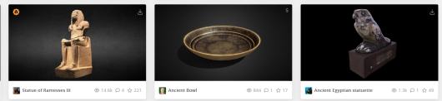

Ceràmica grega

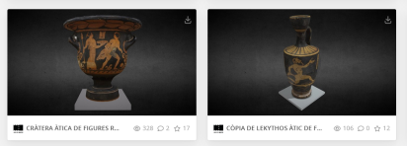

Pels futboleros: copes del mon, podeu buscar a sketchfab “cup champions”

Per coses de star wars: “star wars”

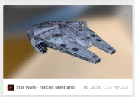

Personatges de pokemon... el que vulguem! PERO QUE SIGUI GRATUÏT!